附件3：
酒店位置及交通路线
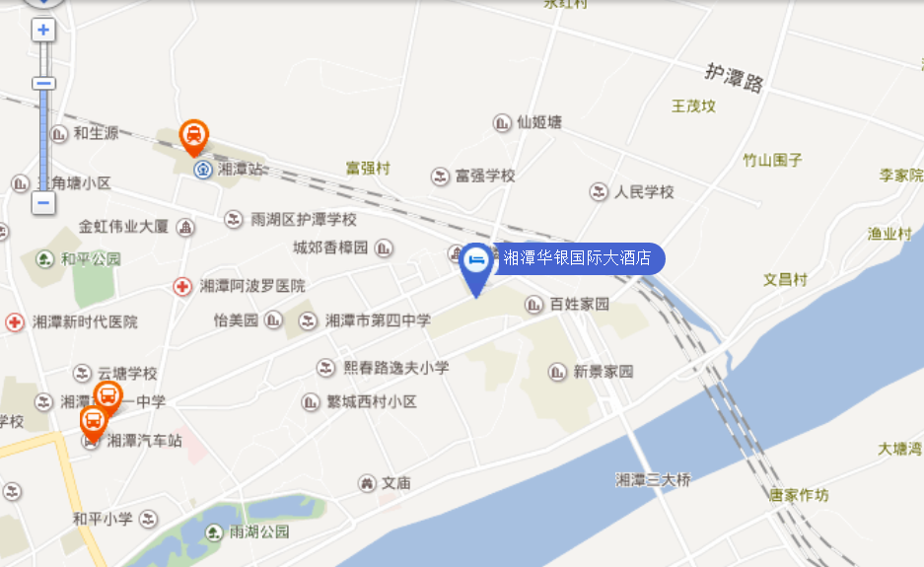
乘车线路：
湘潭火车站距离3.1公里（约7分钟）公交车：13路金海布市站下共7站，127路金海大布市站下共9站，建议坐出租车；
湘潭北站驾车距离12.6公里（约32分钟）公交车：126路富强村站下共15站、28路金海大布市站下共20站。

抄送：省纪委驻省科技厅纪检组
湖南省知识产权局办公室 2017年11月28日印发

